15. Циклические процессы. Коэффициент полезного действия. Цикл Карно. Первая и вторая теоремы Карно.
§9.1. Циклические процессы
► Циклическим называется процесс, начало и конец которого совпадают.
► Тепловая машина – устройство, позволяющее преобразовывать некоторую часть внутренней энергии тела в работу.
► Рабочее тело – ёмкость с подвижным поршнем, заполненная газом.
► Нагреватель – тело, от которого газ получает тепло.
Нагреватель
Холодильник
Q_{н}
Q_{х}
Рабочий газ
A
► Холодильник – тело, которому газ отдаёт тепло.
- 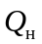 – количество теплоты, поступающее от нагревателя за 1 цикл.
- 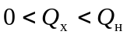 – количество теплоты, отданное холодильнику за 1 цикл.
- A – работа, выполненная газом за 1 цикл.
1-е начало термодинамики для одного цикла: 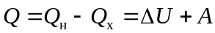
Внутренняя энергия рабочего газа является функцией состояния, она не зависит от того, каким путём газ вернулся в начальное состояние. Поэтому она за цикл не изменяется: 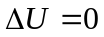. И 1-е начало термодинамики имеет вид: 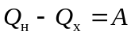.
► Коэффициент полезного действия тепловой машины: 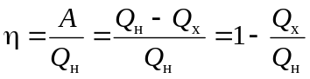
Цикл Карно.
► Цикл Карно состоит из двух изотерм и двух адиабат
1
2
3
4
p
p₁
p₂
p₃
p₄
V
V₁
V₄
V₂
V₃
T_{н}
T_{х}
Q_{н}
Q_{х}
Q=0
Q=0
- 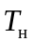 – температура нагревателя
- 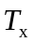 – температура холодильника
При переходе системы из состояния 1 в состояние 2 нагреватель отдает рабочему телу количество тепла 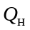 при температуре 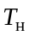, а при переводе системы из состояния 3 в состояние 4 рабочее тело передает холодильнику количество тепла 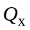 при температуре 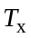. Работа, совершаемая рабочим телом за цикл, положительна.
Вычислим К.П.Д. этого цикла: 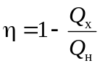. Тепло передается газу в изотермическом процессе. Внутренняя энергия в нем не изменяется, поэтому согласно первому началу термодинамики все тепло расходуется на работу. Формула для работы газа в изотермическом процессе была выведена на прошлой лекции: 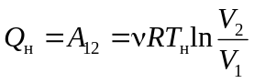
Аналогичным образом тепло, отдаваемое холодильнику, равно работе, совершаемой над газом:
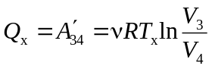
Адиабатический процесс 2→3. Его уравнение 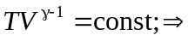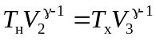 (1).
Аналогично из уравнения адиабатического процесса 4→1 можно получить: 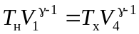 (2).
Разделим (1) на (2) и после простых преобразований получим:
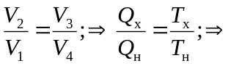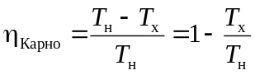
► Первая теорема Карно: коэффициент полезного действия цикла Карно не зависит от рабочего тела.
► Вторая теорема Карно: цикл Карно имеет наибольший коэффициент полезного действия по сравнению с иными циклами в том же интервале температур.
16. Второе начало термодинамики. Формулировка Кельвина. Формулировка Клаузиуса.
Энтропия. Её физический смысл. Формулировка второго начала термодинамики через энтропию.
§9.2. Второе начало термодинамики.
2-е начало термодинамики появилось как обобщение опытных данных, связанных с разработкой теории тепловых машин. У него есть несколько эквивалентных формулировок, отражающих исторический ход развития науки и различные стороны проблемы.
► Вечный двигатель второго рода: тепловая машина, в которой вся подводимая теплота переходит в работу
- «Возникновение движущей силы обязано в паровых машинах не действительной трате тепла, но его переходу от горячего тела к холодному… Недостаточно создать теплоту, чтобы вызвать появление движущей силы: нужно ещё добавить холод, без него теплота стала бы бесполезной» (Сади Карно)
- По определению вечного двигателя 2-го рода его К.П.Д. должен быть равен единице. Максимальный К.П.Д. имеет цикл Карно, но он равен 1 только если 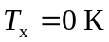 (?!).
► Второе начало термодинамики в формулировке Томсона (Кельвина): невозможно построить периодически действующую тепловую машину, единственным результатом которой было бы совершение механической работы.
► Второе начало термодинамики в формулировке Клаузиуса: Невозможен процесс, при котором теплота самопроизвольно переходила бы от более холодных тел к более нагретым.
Докажем эквивалентность этих формулировок. Пусть в результате некоторого цикла холодильнику передаётся количество теплоты 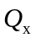. Если формулировка Клаузиуса неверна, то есть возможность самопроизвольно вернуть эту теплоту нагревателю. Объединив эти два процесса, мы получим вечный двигатель 2-го рода (суммарное тепло, полученное холодильником будет равно нулю), а это означает, что неверна формулировка Томсона (Кельвина).
Обратимость процессов
При переходе макросистемы из одного равновесного состояния в другое система проходит последовательность состояний, которые в общем случае не являются равновесными. Однако, если изменение внешних параметров системы происходит достаточно медленно, то эти промежуточные состояния можно приближённо считать равновесными (квазиравновесные процессы).
► Обратимый процесс: при прямом и обратном его проходе система проходит через одни и те же равновесные состояния. При этом нет изменения в окружающих телах.
► Чтобы процесс был обратимым, его нужно проводить очень медленно – квазистатически.
p
Обратимый процесс.
Проходит через равновесные состояния
Необратимый процесс.
Проходит через неравновесные состояния
V
Примеры необратимых процессов:
- Расширение газа в пустоту.
- Нагрев ёмкости с газом с одной стороны.
Известные нам термодинамические параметры – p, V и T – не годятся для описания неравновесных состояний. Для этого необходимо придумать какую-то другую физическую величину.
Макро- и микросостояния
Одно и то же состояние макросистемы может быть описано двумя способами:
► Макросостояние – набор макроскопических параметров, характеризующих систему в целом: 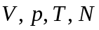 и т.п.
► Микросостояние – набор микроскопических характеристик отдельных молекул: 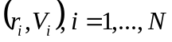.
► Статистический вес макросостояния 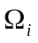 – число реализующих его микросостояний.
► Вероятность макросостояния: 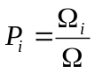, где Ω – общее число микросостояний
Пример подсчета статистического веса
Пусть имеется объём, разбитый на 2 части, и в нём движутся 4 пронумерованных молекулы. Макросостоянием будем называть количество молекул в левой части объёма. Пусть в начальный момент все молекулы находились в левой половине. Дальнейшую эволюцию системы представим как случайную последовательность переходов из одного макросостояния в другое. При этом:
Макросостояние i |  | Микросостояния |  | Вес макросостояния | Вероятность макросостояния 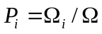
Слева | Справа | Слева | Справа
4 | 0 | - | 1, 2, 3, 4 | 1 | 1/16
3 | 1 | 1  2  3  4 | 2, 3, 4  1, 3, 4  1, 2, 4  1, 2, 3 | 4 | 1/4
2 | 2 | 1, 2  1, 3  1, 4  2, 3  2, 4  3, 4 | 3, 4  2, 4  2, 3  1, 4  1, 3  1, 2 | 6 | 3/8
1 | 3 | 2, 3, 4  1, 3, 4  1, 2, 4  1, 2, 3 | 1  2  3  4 | 4 | 1/4
0 | 4 | 1, 2, 3, 4 | - | 1 | 1/16
► Эргодическая гипотеза – среднее время, проведенное системой в некотором состоянии, пропорционально его вероятности: 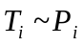
Вероятность начального состояния 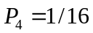. Это не так уж и мало, и через некоторое время все молекулы опять соберутся в левой половине, хотя и не на долго. Такой же расчет для большего числа молекул показан на рисунке.
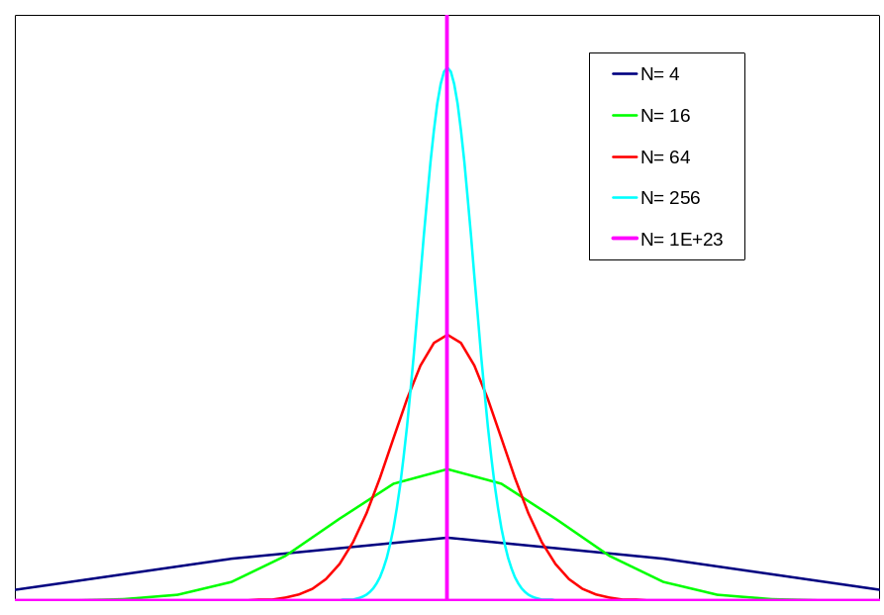
Выводы:
- Равновесным является состояние с максимальным статистическим весом (оно не имеет тенденции к изменению).
- Система, находящаяся в равновесии, время от времени самопроизвольно отклоняется от положения равновесия, но незначительно и на короткое время.
- Необратимый процесс представляет собой переход из маловероятного состояния в состояние с максимальной вероятностью. Вероятность обратного процесса стремится к нулю.
§9.3. Энтропия.
Казалось бы, в качестве физической величины, характеризующей неравновесное состояние, можно использовать статистический вес Ω. Однако, он не обладает свойством аддитивности. Действительно, если разбить систему на две подсистемы, то статистический вес состояния системы по теореме об умножении вероятностей равен не сумме, а произведению статистических весов подсистем: 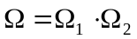. Свойством аддитивности обладает логарифм этой величины:
► Энтропией макросостояния со статистическим весом Ω называется функция состояния 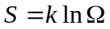, где k – постоянная Больцмана.
Упорядоченная система в общем случае обладает меньшим статистическим весом, чем хаотическая. Поэтому очень часто физический смысл энтропии формулируется так:
► Физический смысл: Энтропия является мерой неупорядоченности (хаоса, беспорядка) системы. Чем больше энтропия, тем больше беспорядка в системе.
Существует 2 главных механизма увеличения энтропии:
- Поскольку равновесное состояние обладает наибольшим статистическим весом, переход в состояние равновесия сопровождается возрастанием энтропии.
- Энтропию системы можно увеличить, сообщив ей некоторое количество теплоты.
Чтобы работал только первый механизм, систему нужно изолировать, тогда:
► Второе начало термодинамики (количественная формулировка): энтропия замкнутой системы не может убывать (либо возрастает, либо не изменяется): 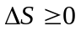
Чтобы работал только второй механизм, нужно исключить неравновесные состояния:
► Приращение энтропии в равновесном процессе: 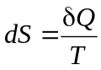
Подставляя формулу 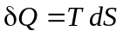 в первое начало термодинамики, получим: 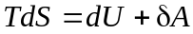.
Полное изменение энтропии при переходе из состояния 1 в состояние 2: 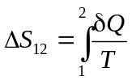
► В общем случае приращение энтропии: 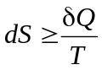, где знак равенства соответствует равновесному процессу.
Альтернативные формулировки второго начала термодинамики
Статистическая: Система, изолированная от внешних воздействий, стремится перейти в своё наиболее вероятное состояние
Житейская: Без постороннего вмешательства хаос побеждает порядок.
► Третье начало термодинамики (теорема Нернста): При приближении температуры системы к абсолютному нулю энтропия стремится также к нулю независимо от значений параметров, характеризующих состояние системы.
► Гипотеза «Тепловой смерти Вселенной»: Все виды энергии в конце концов перейдут в тепловую, после чего во Вселенной прекратятся все макроскопические процессы.
Критика концепции «Тепловой смерти Вселенной»
- Вселенная не является замкнутой системой, и 2-е начало т.д. к ней неприменимо.
- В отдельных частях Вселенной могут наблюдаться отклонения от состояния равновесия.
- Энтропия открытой системы может убывать, что может приводить к самоорганизации.

